PONEDELJEK, 6.4., 3.S
Ker se začenja že 4. teden pouka na daljavo, bomo uvedli nekaj sprememb. Da bo delo še lažje bom delali po spremenjenem urniku. Tako boš imel-a na dan manj različnih predmetov in bolj strnjeno obravnavo določenih poglavij. Športno vzgojo imaš sicer na urniku v četrtek in petek, a poskrbi za vsakodnevno gibanje ne glede na urnik.

URNIK RAZRED 3. ,4. Razrednik: Marjeta Vinšek
PONEDELJEK | TOREK | SREDA | ČETRTEK | PETEK
SLJ | SLJ DRU | MAT | SLJ | ŠPO
SLJ | SLJ DRU | MAT | SLJ | TJA
MAT | SPO NIT | SLJ | GUM | TJA
MAT | SPO NIT | LUM | ŠPO | MAT
GUM/ GUM n/RU p | SPO NIT | LUM | ŠPO

Naloge za športno, angleščino in likovno te bodo čakale spletni učilnici.
Pri vsaki uri boš imel-a napisane cilje za tisto uro in kaj moraš znati. Tako boš lažje vedel-a kaj je pomembno in kje je treba stvari več povaditi.
SLJ :
Namen ure :
Upoštevanje pravopisa in pisanje besedil s pisanimi črkami
Uspešen bom ,ko bom :
-pisal besedila čitljivo in s pisanimi črkami
-upošteval velike začetnice in ustrezna ločila
-znal sestaviti vprašalne povedi
-znal tvoriti nove besede po danem vzoru

Pred sabo imaš učni list.
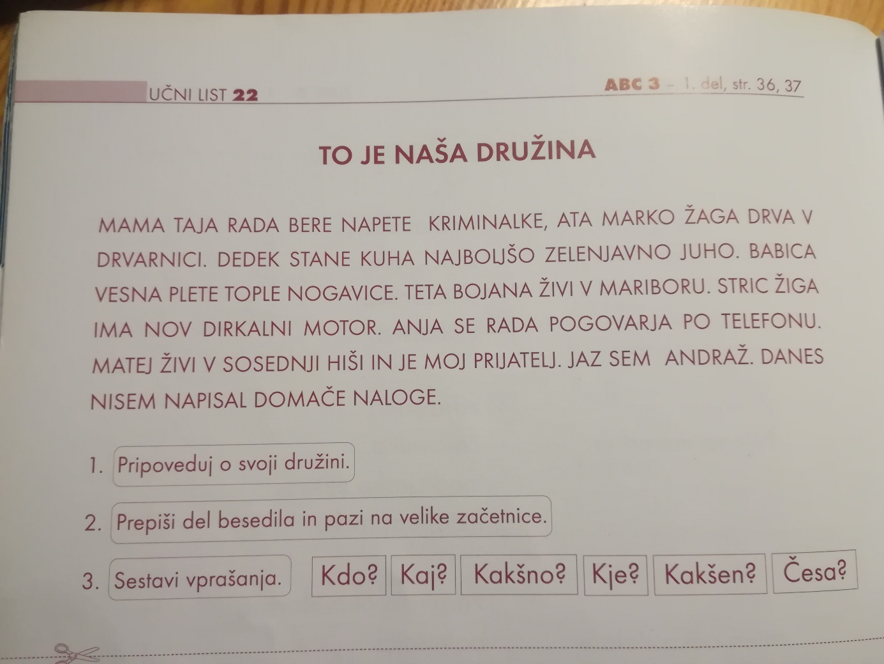Najprej si dobro preberi besedilo. Si ugotovil-a o čem govori? Tudi ti imaš svojo družino. Ustno pripoveduj o njej. Pri drugi nalogi si izberi 3 povedi in ih prepiši s pisanimi črkami v svoj zvezek.
Sedaj pa se loti naloge 3. Vprašanja morajo biti sestavljena tako, da najdeš odgovor v besedilu.
PRIMER : Kdo žaga drva ? ODG.: Ata Marko žaga drva.
Verjamem , da ti je uspelo. Sedaj odpri Lilibi/ slovenščina/jezikarija/ločila in vstavljaj ustrezna ločila v besedila.
NAREDI 5 MINUT ODMORA IN SE PRETEGNI, SPIJ KOZAREC VODE.
Sedaj pa si odpri DZ na strani 58 in 59. Preberi si jedilnik. Morda dobiš idejo, kaj bi lahko danes jedli za kosilo. Predlagaj mami, da bi skupaj skuhala.
Spodaj vidiš sličice, ki jih moraš povezati v dve besedi.
PRIMER: jabolko+zavitek= jabolčni zavitek
Podobne naloge te čakajo tudi na strani 59. Če želiš, lahko rešiš nalogo ponovim.
ČAS ZA SADNO MALICO
MAT :
Namen ure :
Spoznavanje merskih enot za tekočine in računanje z njimi
Uspešen bom , ko bom:
- Ocenil in meril količine tekočine,
- meritve izrazil z merskim število in z ustrezno mersko enoto,
- Poznal osnovne standardne merske enote za merjenje prostornine in količine izrazil z merskim številom in z mersko enoto.
Danes boš najprej potreboval pomoč staršev. Pojdi v kuhinjo in prosi mamo, da ti da eno litrsko steklenico in več različnih loncev. Izmeri koliko litrov ti lonci držijo.
Sedaj vzemi še en manjši kozarec, ki meri 1 deciliter. Izmeri koliko kozarcev gre v litrsko steklenico.
Če si natančno meril si lahko ugotovil , da lahko v 1 liter natočiš 10 decilitrov.
Sedaj si v svoj matematični zvezek napiši naslednje :
ENOTE ZA MERJENJE TEKOČIN
Osnovna enota za merjenje tekočin je liter. Oznaka je mala črka l.
Manjša enota od litra je deciliter. Oznaka je dl.
1 l = 10 dl
Sedaj lahko odpreš tvoj DZ in rešiš naloge od strani 19 do 22. Ne pozabi pisati merskih enot ! Besedilne naloge dobro preberi, podčrtaj podatke, naredi račun in odgovor. Nalogo 8 naredi le, če imaš te stvari doma, drugače jo izpusti.
GUM :
Namen ure :
Spoznavanje ritma v glasbi
Uspešen bom, ko bom :
-znal enakomerno izrekati ritmična besedila.
Prejšnji teden si spoznaval, da ima vsaka skladba melodijo. Poleg melodije pa seveda tudi ritem.
Ritem nastaja s petjem ali igranjem različno dolgih tonov. Že v šoli smo jih zapisovali s krogci. Pobarvan krogec je pomenil krajši ton kot nepobarvan.
Pri nalogi 1 v DZ na st.32 vidiš takšne krogce, na desni strani pa so različne izštevanke. Te izštevanke glasno večkrat ponovi. Poskušaj ugotoviti, kateri ritmičen zapis ustreza posameznemu besedilu.
Pri nalogi 2 si najprej nariši pet ravnih vodoravnih črt, da dobiš notno črtovje. Nato v njega prepiši nekaj not iz strani 30.
Za konec si zapoj najljubšo pesem in pojdi na zrak.

